Czwartek 02.04.2020r.

Temat: Jakie maszyny pomagają rolnikowi?

Propozycje dla rodziców:

- Ćwiczenia oddechowe „Wizyta na wsi”.
Dziecko stoi na dywanie. Rodzic mówi: Jesteśmy na wsi. Jedziemy traktorem. Wdech – a na wydechu – tur, tur, tur, tur. Dziecko przemieszcza się po pokoju. Na klaśnięcie rodzica dziecko zatrzymuje się i bierze wdech i na wydechu mówi : kura zniosła jedno jajo, drugie jajo, trzecie jajo.

- Rozmowa z dzieckiem na temat : Jakie maszyny i urządzenia pomagają rolnikowi?

Rodzic może zapytać dziecko : Jakie znasz maszyny i urządzenia, które pomagają rolnikowi w jego ciężkiej pracy?
Po wymienieniu przez dziecko nazw maszyn rodzic może rozłożyć na dywanie zdjęcia, wśród zdjęć m.in. traktor, kombajn zbożowy, silos, prasa belująca, pług, siewnik.
Rodzic może opowiedzieć o maszynach rolniczych na podstawie poniższych informacji:
Kombajn zbożowy – jest maszyną, która ścina zboże, młóci je (czyli oddziela ziarno od kłosów). Na polu kombajn zostawia słomę, a ziarna zbóż zbiera i przesypuje do zbiornika przygotowanego przez rolnika.
Silos – to zbiornik do przechowywania ziarna, jednak zanim ono tam trafi, musi być bardzo dokładnie wysuszone, bo inaczej szybko zapleśnieje.
Traktor – jest maszyną wielofunkcyjną. Po podłączeniu do niego innych urządzeń można go wykorzystywać przy różnych pracach.
Prasa belująca – służy do zbierania siana z pola i zwijania go w bele.
Pług – narzędzie do przekopywania ziemi po zimie, aby nie była zbyt twarda. Pług przygotowuje ją tak, aby można było w niej zasiać nowe nasiona.
Siewnik – maszyna do rozsiewania ziarna po polu

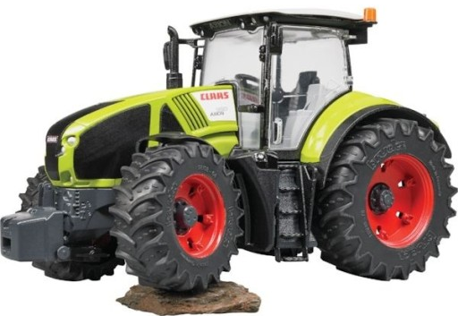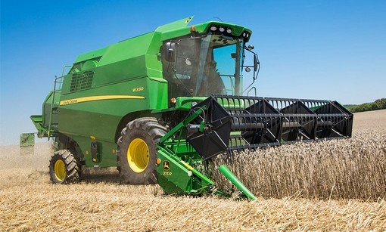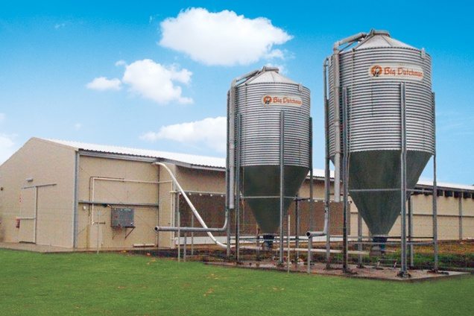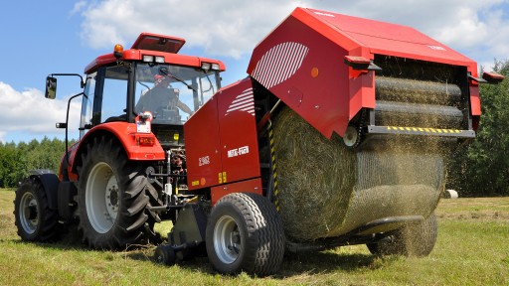
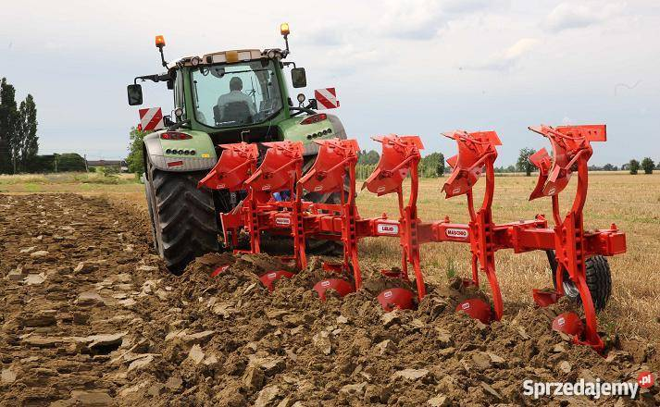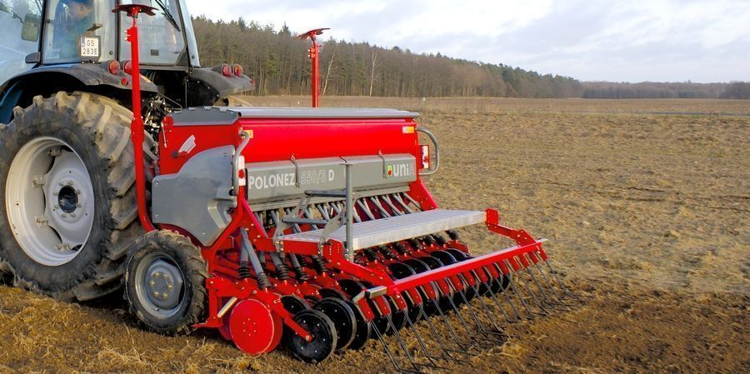

- Praca techniczna- wyklejenie traktora za pomocą wydzieranki z kolorowego papieru
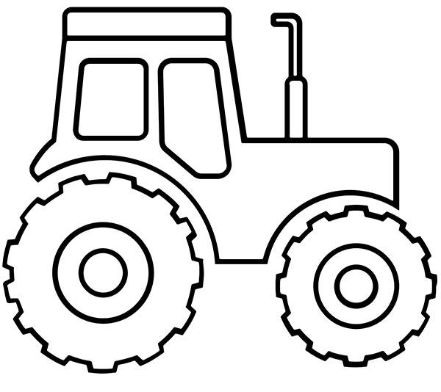
- Dla chętnych recyklingowa zabawa

